«Возможности персонального педагогического сайта в работе воспитателя»

albina-77.ucoz.net

Сулейманова Альбина Ибрагимовна,
воспитатель МАДОУ «Золушка»

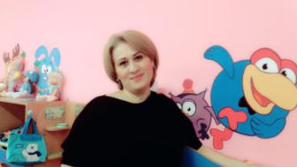
Современный мир невозможно представить без интернета. Его активными пользователями является огромное количество людей. И каждый находит в нем что-то нужное для себя.
Неоценимую роль интернет оказывает и в работе воспитателя. Связано это в первую очередь с поиском сайтов, в которых предлагается дидактический материал для подготовки и проведения занятий и совместной деятельности воспитателя с детьми, для выступления на педсоветах, различных семинарах.
Сайт воспитателя – это продукт, рассчитанный на определенную аудиторию, в нашем случае это, прежде всего воспитатели.
Информация с сайтов педагогов, думаю будет интересна и полезна для воспитателей, как стажистов, так и для начинающих воспитателей. Здесь и портфолио воспитателя, и методические разработки, публикации, материалы для родителей и многое другое. Кроме того, полезную информацию с персонального сайта могут почерпнуть и родители наших детей, и просто случайные посетители, кому интересна данная тематика.
Персональный сайт воспитателя – это не просто модная «фишка». Создание сайта открывает для нас новую среду и новые возможности. Сайт оказывает огромную роль на развитие, самосовершенствование педагога, как профессионала и как личности. При этом у каждого есть возможность не только представить опыт своей работы, рассказать о достижениях, успехах, но и взглянуть на себя, свою деятельность со стороны.
Работая над созданием сайта, ты сам выступаешь не только в роли администратора, пользователя, но и роли независимого эксперта, желая наполнить сайт интересным содержанием, поднять его на должный уровень.
Создание сайта позволяет презентовать свой педагогический опыт большой аудитории коллег, повысить уровень ИКТ – компетенции.
САЙТ ДОЛЖЕН ИМЕТЬ КАЖДЫЙ ПЕДАГОГ! Персональный сайт сейчас одна составляющая аттестации, это дополнительные баллы! А при аттестации каждый бал – «на вес золота»
На определенном этапе своей педагогической деятельности я задумалась о создании своего персонального сайта. Конечно, существовали сомнения и неуверенность, возникало множество вопросов: «Зачем воспитателю нужен сайт?», «Для кого создается сайт воспитателя?». Но…. Дорогу осилит идущий… И мой персональный сайт был создан! Сайт я создала в ноябре 2016 года, периодически и систематически обновляю необходимой информацией.
Добро пожаловать на мой сайт!
Мой девиз – Я верю, что лучший способ развивать творческие способности детей - это самому быть творческой личностью..
Мы сейчас находимся не в режиме онлайн (т.е. нет доступа в интернет), но выход всегда есть, поэтому я сделала скриншоты. Рассмотрим основные разделы сайта.
Создан сайт мой персональный
С целью информационной площадкой быть.
Чтоб повысить компетентность у родителей,
И со взрослыми возможности общения открыть.

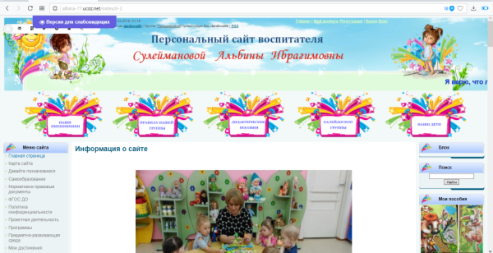
Много здесь разделов разных;
И гостей всегда здесь ждут.
Предлагаю вам сегодня
На страницы сайта заглянуть.

- Здравствуйте, я рада вам! И коллегам и друзьям!
Всех вошедших я встречаю - свои контакты предлагаю
Для чего, кому, зачем интересно будет всем.
За советом обратиться поможет Главная страница.

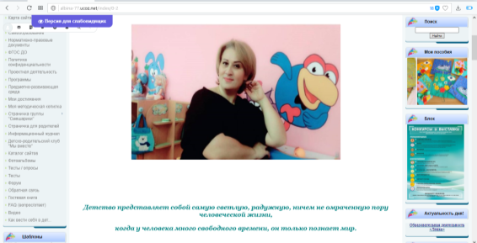

- К истокам знаний приобщиться зовет нас методическая копилка
Тут интересные идеи, конспекты, игр галереи
И мастер классов материалы….
Здесь все ,что вы давно искали!
Пользуйтесь ,читатели –коллеги, воспитатели..
Здесь я вас познакомлю с программой рабочей.
График работы представлю точный.
Расскажу о планировании календарно-тематическом,
Покажу материалы методический и дидактический.
Представлю расписание-
Это все процесс образования.
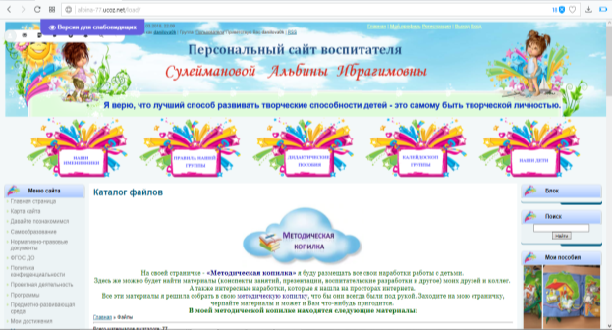

Переходим к разделу «Страничка для родителей».
- Есть на сайте занимательные беседы
Советы и рекомендации, интересные консультации,
Подбор игр поучительных для дошкольников и их родителей.

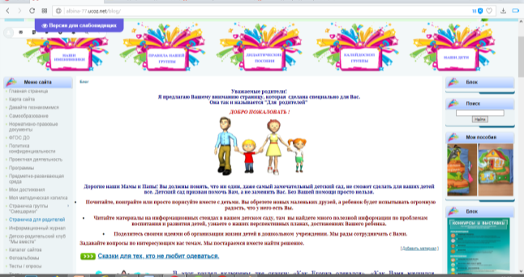
4) Есть на сайте «Гостевая книга»,
«Форум» и раздел «Вопрос – ответов».
Все, что интересно Вам спросите…,
Для общения преграды нет.
Диалог вести, не торопясь
Помогает нам. «Обратная связь»

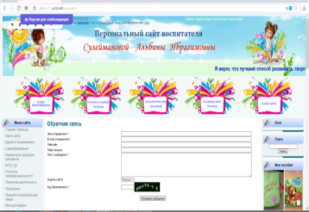
- А вот страница, где есть чем гордиться.
Дипломы, участников и победителей.
Мастер классы для педагогов и родителей,
Участие в семинарах и публикации.
Это информация нужна для аттестации.

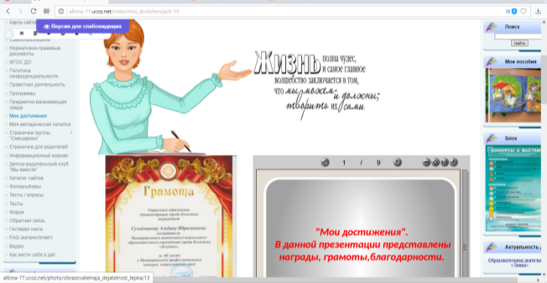

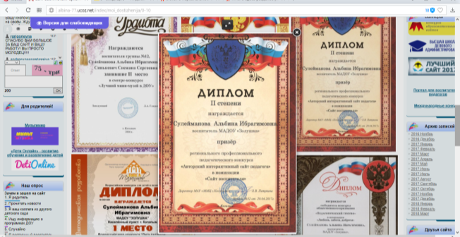

- И о себе вам чуть- чуть расскажу,
что мне интересно я вам покажу.
Я поделюсь без тени смущения
Своими любимыми увлечениями.

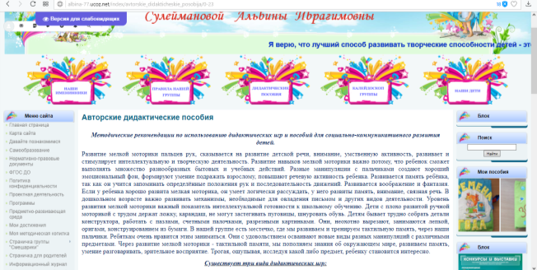

- Название сайта чтобы узнать
Я буквы расставлю сейчас по местам
И вот «ПЕРСОНАЛЬНЫЙ САЙТ «-смогли прочитать
Свой сайт педагога представила вам.
Живет мой сайт и развивается,
На страницах новый материал добавляется.
Пусть хотя бы на несколько минут
На них гости появляются.
Друзей я новых обретаю проблемы решить им помогаю
И на вопросы их я отвечаю.
На сайте есть множество других не менее интересных разделов, таких как:
Наши именинники, правила нашей группы, наши игровые дидактические пособия.
Мой персональный сайт постоянно пополняется новой информацией, активно используется в профессиональной деятельности.

Создание сайта мне позволило:
- Организовать взаимодействие педагогов и родителей;
- Получить навыки интерактивного взаимодействия;
- Повысить уровень ИКТ компетенции.

В заключение хочется сказать: работая с персональным сайтом, я поднимаюсь по ступенькам мастерства все выше и выше и познаю все больше и больше в информационном пространстве, а это сказывается на качестве моей работы. Не возьмусь оценить, многому ли удалось мне научиться, но зато я открыла для себя небольшой парадокс:
«Узнавая больше, понимаешь, как мало на самом деле ты знаешь».

